台灣基督長老教會 vecekadan kiu kai週報
日期：主後 2020年 05月02日 （星期日）第18週
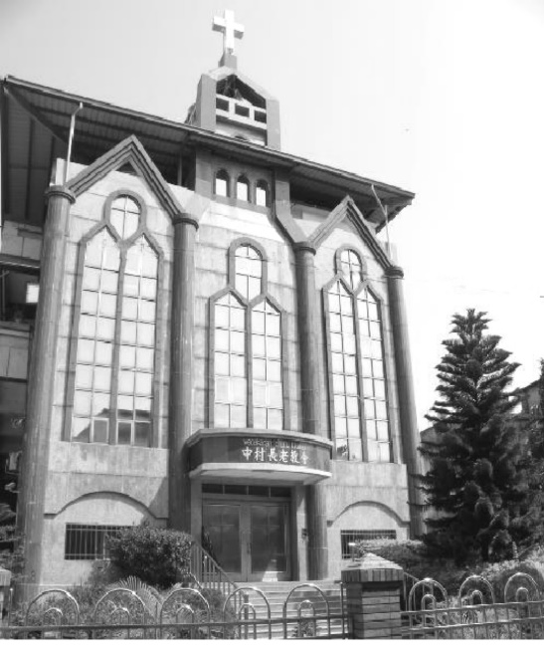
釘 根 本 地 實 踐 愛
結 連 普 世 行 公 義

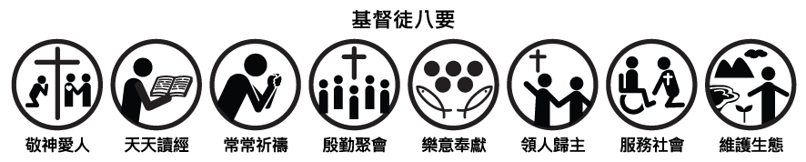
設 立：主後1952年5月
會 址：屏東縣瑪家鄉三和中村六鄰32號
駐 牧：塔卡納夫•璟榕 牧師 手機: 0915-029358
教育傳道師：彼娜得．斐寧 傳道師 手機：0915-083087
電話：08-7991650 傳 真：08-7994037
（11-幹事辦公室 12-會議室 13-健康站 14牧師辦公室 15牧師館
傳道師辦公室 18 ）
E-mail：vecekadan @yahoo.com.tw
網 站：http:www.vecekadanpct.url.tw
聚  會  時  間 | 主日崇拜（日）上午 09：00～10：30、下午 14：00～15：00  松年團契（日）………………………上午11：00～12：00  婦女團契（日）………………………上午11：00～12：00  弟兄團契（日）………………………上午11：00～12：00  兒主學校（三）晚上19：00～20：00；（日）上午09：00～11：00  祈 禱 會（三）………………………晚上20：00～21：00  家庭禮拜（五）………………………晚上20：00～21：00  青年團契（六）………………………晚上20：00～21：00  少年團契（六）………………………晩上18：00～20：00  晨更禮拜（一、二、四、六）…… 清晨05：00～06：00
青年事工奉獻主日禮拜程序
上午主禮：斐寧傳道師 下午主禮：楊明雄長老
司禮：楊明雄長老 翻譯：陸惠美長老 奉獻：溫花妹執事/林梅花執事
【下午14時 】 靜候上帝的話
宣 召------------------------------------------------司禮者
唱 詩----------------排321首因他活著----------------會 眾 祈 禱------------------------------------------------司禮者
恭受上帝的話
聖 經---------------【希伯來書二章04節】------華-張啟彣弟兄族-陳羽柔姊妹
講 道-------------------【值 得】----------------主禮者
祈 禱------------------------------------------------主禮者
應答上帝的話
唱 詩--------排100首 izua qinalan iyanan sekelang----會 眾
奉 獻------------------排272首感謝耶穌--------------司獻者
領受差遣與祝福
頌 榮--------------排329首願耶和華賜福給你----------會 眾
祝 禱------------------------------------------------主禮者
【上午09：00時】 靜候上帝的話
宣 召 -----------------------------------------------司禮者
詩歌敬拜--------------------------------------------青年團契
唱 詩 ---------------排08首這是天父世界-------------會 眾
祈 禱 -----------------------------------------------司禮者
啟 應 文 ------------(第04篇- senai 24篇）-----------會 眾
信仰告白------------------十 條 誡 命 ----------------會 眾
事工報告------------------------------------------郭悅芝會長
恭受上帝的話
獻 詩--------------------------------------------青少年團契
聖 經 --------------【以弗所書五章1-2節】----華-張啟彣弟兄族-陳羽柔姊妹
講 道 ---------------【耶穌，會怎麼做？】------------主禮者
祈 禱------------------------------------------------主禮者
應答上帝的話
獻 舞--------------------------------------------青少年團契
公 禱--------------------------------------------張佩婷會長
慶生會--------------------------------------------陸菊芬長老
奉 獻---------------排182首虔誠奉獻我全生-----------司獻者
領受差遣與祝福
頌 榮--------------排241首在我救主榮耀座前-----------會 眾
祝 禱 -----------------------------------------------主禮者

◆ 04/25主日禮拜暨週間聚會 |  |  |  |  |  |  |  |  | ◆【月定奉獻：32,538元】  陸維恆6000、林寶玉3000、陸惠美  3000、高福德3000、林明玉8000、  唐進雄3000、楊明雄/包春娘1588  林淑婷3500、陳秀玉1450、  ◆【感恩奉獻：3,600元】  唐昭枝300、羅惠美500、唐劭薇1000、黃新妹100、黃月春200、高文彰500、胡絲綺300、董錦葵500、陳龍善200。  ◆【建設奉獻：3,500元】  洪秋香/陳俊雄2000、潘麗珍1000  陳秋香500。  ◆【少數民族奉獻：2,600元】  謝國禎500、包春娘200、潘望娘200、羅櫻花1000、高美雀100、李文興100、陸惠美200、潘春梅200  陳玉枝100。  ◆【松年團契奉獻】  (月定)：馬智畫300、沈金菊200、  蔡正福200、林明玉200、  陳明哲200、李信考200。  ◆【兄弟團契奉獻】  (月定)：李文興100  (感恩)：李文興100、林文傑100  高志宏100  ◆【青年團契奉獻】  (月定)：郭悅芝200、陸維恆200、高雨婕200。  (感恩)：高雨婕800。
主日禮拜 |  |  | 人 數 |  |  |  | 奉 獻
上午主日 |  |  | 237人 |  |  |  | 7,640元
下午主日 |  |  | 27人 |  |  |  | 1,335元
合計 |  |  | 264人 |  |  |  | 8,975元
- 團 契 奉 獻
松年團契 |  |  | 27人 |  |  |  | 872元
兄弟團契
婦女團契
青年團契 |  |  | 12人 |  |  |  | 960元
少年團契 |  |  | 15人 |  |  |  | 225元
兒童主日學 |  |  | 41人 |  |  |  | 896元
- 週間祈禱會(04/28)
人數：43人 主日學人數：16人
奉獻：3,549元
- 家庭禮拜 (04/30)
第一組 |  | 家  庭  祭  壇 |  |  | 第六組
第二組 |  |  |  |  | 第七組
第三組 |  |  |  |  | 第八組
第四組 |  |  |  |  | 第九組
第五組 |  |  |  |  | 第十組
合計： 人
- 晨 更 禮 拜
週一 | 週二 |  |  | 週四 |  | 週六 |  | 合計
5 | 7 |  |  | 5 |  | 7 |  | 24人
《筆記欄》

- 各團契週間事工分配 （05/03~05/08）
時 間 |  |  | 團契名稱 |  |  | 主 理 |  |  |  | 聚會內容
週四20時整 |  |  | 教會詩班 |  |  | 陸惠美長老 |  |  |  | 詩歌教唱
週三20時整 |  |  | 兒童主日學校 |  |  | 全體師生 |  |  |  | 預備母親節詩歌
週六18時整 |  |  | 少年團契 |  |  | 胡翔恩同學 |  |  |  | 探訪
週六20時整 |  |  | 青年團契 |  |  | 全體 |  |  |  | 預備母親節詩歌
- 各團契主日事工分配 （05/09）
時 間 |  |  | 團契名稱 |  |  |  | 主 理 |  |  | 聚會內容
週日11時整 |  |  | 松年團契 |  |  |  | 歡慶母親節
週日11時整 |  |  | 兄弟團契
週日11時整 |  |  | 婦女團契
- 兒童主日學事工分配 (05/09)
合 班 |  | 司 會 |  |  | 司 獻 |  |  |  | 司 琴 |  |  | 祝 禱
歡慶母親節
高年級 |  | 中年級 |  |  | 低年級 |  |  |  | 幼稚級
- 晨更禮拜分配 (05/03~05/08)
聚會 | 主禮者 |  |  | 代禱家庭 |  |  |  | 代禱事項 |  |  | 研究經文
週一 | 林寶玉執事 |  |  | 唐簡惠美長老 |  |  |  | 國 家 |  |  | 新眼光讀經手冊
週二 | 苑美蓮執事 |  |  | 陸惠美長老 |  |  |  | 社 區 |  |  | 新眼光讀經手冊
週四 | 包春娘執事 |  |  | 陸菊芬長老 |  |  |  | 教 會 |  |  | 新眼光讀經手冊
週六 | 陳淑芬執事 |  |  | 包辦照弟兄 |  |  |  | 牧 者 |  |  | 新眼光讀經手冊

每週經句：
『不可叫人小看你年輕，總要在言語、行為、愛心、信
心、清潔上，都做信徒的榜樣。』
（提摩太前書18章19節）

◆【婦女團契奉獻】
(月定)：張惠屏100、韓韡齡100、陳秋香100、苑美蓮100
潘春梅200、陳月梅200、潘麗珍100、陳玉秀100
陸玉蘭300、蕭曉玲200、白秀英100。
(感恩)：潘春梅300、徐曉蘭200。
(百分百)：陳秋香100、苑美蓮100、潘春梅200、陳月梅200
潘麗珍100、陳玉秀100、陸玉蘭200、白秀英100。

◆【少年團契奉獻】
(感恩)：張佩婷100、林佳馨100。

◆【兒童主日學奉獻】
(感恩)：馮路加50、潘 晴50、張馨蕙5 0、董苡勒100
黃子威100、林冠宇100、張馨怡100、戴書瑜100
王冠伶100、施 璽100、王冠加100、張恩典100
許子恩100、苑沛恩100、江心悅100、周珍玲2000
陳春花100。

- 母親節主日禮拜聖工分配 (05/09)
主日  主禮 | 塔卡納夫牧師 |  | 詩歌  讚美 | 兄弟團契
司 禮/  會前禱告 | 馮文華長老 |  | 獻詩  /獻舞 | 兄弟/青少/兒童主日學
讀 經 | 華：洪豪傑副會長  族：林文傑執事 |  | 網頁  製作 | 馮恩姊妹
司 獻 | 苑成義/李文興/唐進雄執事 |  | 獻 花 | 呂美惠姊妹
司 琴 | 陸俊宇弟兄 |  | 招 待 | 兄弟團契
報 告 | 唐進雄執事
播 放 | 苑成義執事
音 控 | 陸維運弟兄
- 祈 禱 會 (05/05)
主禮者：斐寧傳道師 司禮者：林梅花執事
司琴者：陸俊宇弟兄
- 家庭禮拜分配 (05/07)
組別 | 主禮者 | 司會者 |  |  | 聚會家庭
第一組 | 羅櫻花執事 | 羅清雄弟兄 |  |  | 兆登發弟兄
第二組 | 戴信美長老 | 林寶玉執事 |  |  | 陳趾路弟兄
第三組 | 陸宥熹姊妹 | 石美珠姊妹 |  |  | 苑成明執事
第四組 | 高美雀執事 | 陳月梅姊妹 |  |  | 沈國男弟兄
第五組 | 陳春花姊妹 | 馮恩姊妹 |  |  | 胡國輝弟兄
第六組 | 簡惠美執事 | 溫香花姊妹 |  |  | 胡銀姊妺
第七組 | 楊明雄長老 | 徐脩慴弟兄 |  |  | 高福勝弟兄
第八組 | 溫素雲姊妺 | 唐進雄執事 |  |  | 溫東光弟兄
第九組 | 溫秋蘭姊妹 | 林雅芸姊妹 |  |  | 阮玉妹姊妹
第十組 | 徐曉蘭執事 | 胡金花姊妹 |  |  | 徐中正弟兄
【教會消息及代禱事項】
(1).今天為「青年事工奉獻主日」，請為此事工繼續支持奉獻及代
禱。
(2).今天是五月份慶生會，在此祝福五月份壽星生日快樂，感謝
周賢德弟兄一家奉獻精美蛋糕，願神祝福每個家庭平安、喜
樂。
(3).今天主日塔卡納夫牧師前往榮原長老教會主持中會『第57屆
財務部年度事工計畫暨研習會』，請為此聖工來禱告。
(4).本主日下午3:00請受安排協助本會文健站辦理南區長老鎚球
聯誼比賽的長執及弟兄姊妹志工，務必到集會所參加活動前
的志工說明與場勘。
(5).5/7(五)本會辦理『110年度南區銀髮族高爾槌球及賓果投擲
邀請賽』，時間：上午8:00-12:30分，地點：三和中村集會
所，請為當天的天氣、參加團體往返路程及活動順利代禱及
關心。
(6).5/8日(六)為定期長執會，地點：大堂，時間：20：00分，
請長執同工預備心，並準時出席會議。
(7).5/9日(日)慶祝一年一度母親節活動，鼓勵眾弟兄姊妹當天
能全家一同出席主日禮拜，並為所有媽媽們獻上最大的祝福
(8).請繼續為身體病痛及信仰軟弱的弟兄姐妹禱告，住院觀察者
：董詩對姊妹(屏基)、謝玉珠姊妹(屏基)，居家休養：王玉
妹長老、黃思詩姊妹。
【五月份中會行事曆】
1.青年事工部『2021年青年輔導培訓』課程
日期：05/15(六)、時間：08：30-12：00分。
地點：本會主堂。
對象：青(少)年團契輔導同工及大專以上青年。
2..『教會e化培訓暨熟悉網路直播研習』
日期：05/15(六)上午8:30-下午15:00分。
地點：三地門教會 對象：網路人員、有興趣者。

